Мифы и реальность
об электронных сигаретах

Электронные сигареты появились в 2006 году в Китае и по сей день продолжают медленно, но верно захватывать рынок, благодаря рекламе и маркетингу, которые яро заявляют о безопасности использования «уникального продукта», а точнее ЭСДН (электронной системы доставки никотина), как называют электронные сигареты авторитетные организации.

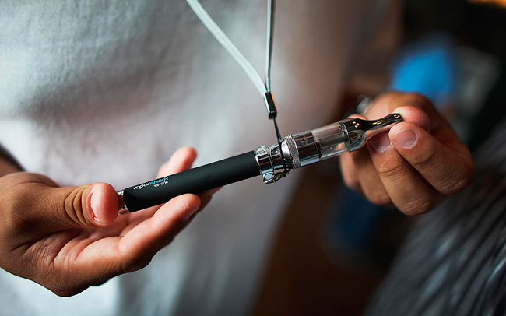

В начале 60-х годов обычные сигареты рекламировали все: врачи, дантисты, спортсмены, Санта Клаус, дети и даже президенты. Поэтому совершенно не удивительно, что на тот момент почти 70 % населения США бездумно курили, даже не подозревая о вреде курения. Людей заставили поверить, что сигареты безопасны и даже приносят пользу!
История повторяется. Теперь в России почти 70 % взрослого населения являются курящими. Многие, однако, беспокоятся по поводу своего курения. Конечно, таким как они тут же предлагают электронные сигареты в качестве безвредной для организма альтернативы.
Если вы до сих пор ещё не поняли мысль, прочитайте еще раз:

ЭСДН – электронная система доставки никотина! Это основная цель пластиковой трубочки со светодиодом на конце, а главная функция этого «гаджета» – сделать так, чтобы человек так и оставался зависимым от никотина.

Реальный вред электронных сигарет
Задачей производителей электронных сигарет является создать иллюзию удовольствия, а для этого используются те же химические соединения, которые искусственно добавляют и в обычные сигареты. Прежде всего никотин вызывает мощное привыкание и, ко всему прочему, является сильным нейротоксином, т.е. ядом. И это далеко не преувеличение! Какой от него вред?
Он разрушает постепенно и нервную систему, и иммунную, которая является самым мощным инструментом, помогающим нам бороться с разного рода болезнями и инфекциями. Но вред здоровью наносят и другие компоненты, входящие в состав электронных сигарет.

Как работает электронная сигарета?

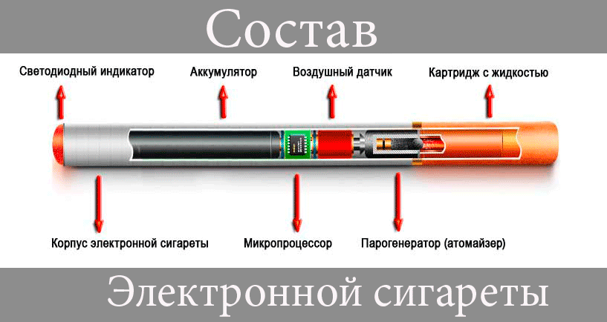

Вред электронных сигарет –

научно доказанный факт
В разных странах были проведены разнообразные исследования с целью выяснения того, каков на самом деле вред электронных сигарет.
И вот какие результаты были получены:
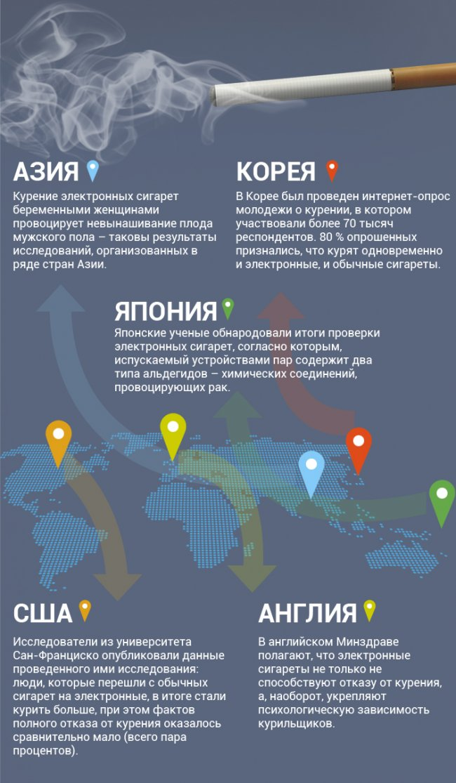
Учёные предупреждают о том, что входящие в состав жидкости для курения никотин и ароматизаторы могут нанести существенный урон здоровью. Считается, что по сравнению с обычным курением, вред электронных сигарет минимален. Однако достоверно сказать об этом можно будет лишь через 10 - 20 лет, когда это изделие пройдет испытанием временем, а заядлые электрокурильщики будут всесторонне обследованы на предмет имеющихся проблем со здоровьем.

Впрочем, некоторые факты настораживают уже сейчас.

Чем опасны электронные сигареты?
Передозировка никотином
Никотин — основное вещество содержащееся в табаке, вызывающее зависимость, является третичным амином. При курении электронных сигарет никотин попадает в лёгкие и там быстро всасывается в кровь. Уже через 8 секунд после затяжки электронной сигареты он попадает в мозг. И только через 30 минут после прекращения курения электронной сигареты концентрация никотина в головном мозге начинает снижаться, т.к. он начинает распределяться по всем тканям и органам в организме. Способность никотина связываться с холинергическими и никотиновыми рецепторами центральной нервной системы и другими структурами, обуславливает возникновение пристрастия к никотину. Кроме того, никотин способствует сужению кровеносных сосудов из-за этого начинается кислородное голодание головного мозга и других органов. Сосуды под действием никотина постепенно истончаются, теряют эластичность – а это приводит к инсульту, заболеваниям сердца (инфаркт миокарда), почек, развивается атеросклероз сосудов нижних конечностей (который приводит к гангрене нижних конечностей и ампутации). Производители электронных сигарет забывают упомянуть и о том, что никотин вызывает мутации клеток, и в следующих поколениях эти мутации только возрастают. Производители электронных сигарет «темнят» с точным составом картриджей, что там намешано и сколько там никотина известно только им.
ВЫВОДЫ:
- Никотин, который формирует зависимость, не позволит бросить электронные сигареты, останется психологическая тяга к курению. Согласитесь, удобно поставлять зависимому человеку картриджи, аккумуляторы и прочие аксессуары.

- Внушив человеку, что электронные сигареты безвредны, он может увеличить количество и продолжительность курения, а это уже будет вредная привычка с модной, электронной штуковиной в зубах.

- Не исключено наличие некачественных электронных сигарет (которые могут нанести серьезный вред), так как они не подлежат обязательной сертификации.

- На человеческой зависимости от никотина будут наживаться зарубежные компании и перекупщики. Основные поставщики – это Китай и США.

В России всё больше детей курят электронные сигареты прямо в зданиях школ.
В последние годы популярность этих устройств среди учеников стала расти рекордными темпами. Российские педагоги пока не в силах решить, какими способами эффективнее всего бороться с «эпидемией».
Тревожная статистика: сегодня ученики средних и старших классов стали в два раза чаще использовать электронные сигареты, чем год назад. Медики отмечают, что подобный вид курения очень быстро формирует никотиновую зависимость и в будущем его приверженцы, как правило, переходят на обычный табак.
Врачи также подчёркивают, что 90 % курильщиков успевают пристраститься к вредной привычке в подростковом возрасте. Никотин, содержащийся в электронных сигаретах, обладает ничуть не менее вредным воздействием, чем в традиционных табачных изделиях. Он пагубно влияет не только на общее состояние организма, но также на умственную активность подростков. Продажа обычных сигарет несовершеннолетним в стране строго запрещена, но относительно электронных устройств столь жёстких правил нет. Электронные сигареты привлекательны для детей и подростков своими вкусом и ароматом, имитирующими ваниль, вишню или шоколадные конфеты.

К тому же среди подростков бытует ошибочное мнение, что они не приносят большого вреда здоровью.
Будьте честны с самим собой и спросите себя, разве нужно быть учёным, чтобы понять простую вещь – ежедневное вдыхание химических соединений, о которых вы даже не подозреваете, опасно и может нанести серьезный вред вашему здоровью.
Курение и школьник несовместимы!!!
Школьные годы - это годы роста как физического, так и умственного. Организму нужно много сил, чтобы справиться со всеми нагрузками. Как известно, навыки, привычки, усвоенные в школьном возрасте, самые прочные. Это относиться не только к полезным, но и к вредным привычкам.
Чем раньше дети, подростки, юноши, девушки познакомятся с курением и начнут курить, тем быстрее привыкнут к нему, и в дальнейшем отказаться от курения будет очень трудно.
Берегите себя и будьте свободными!

